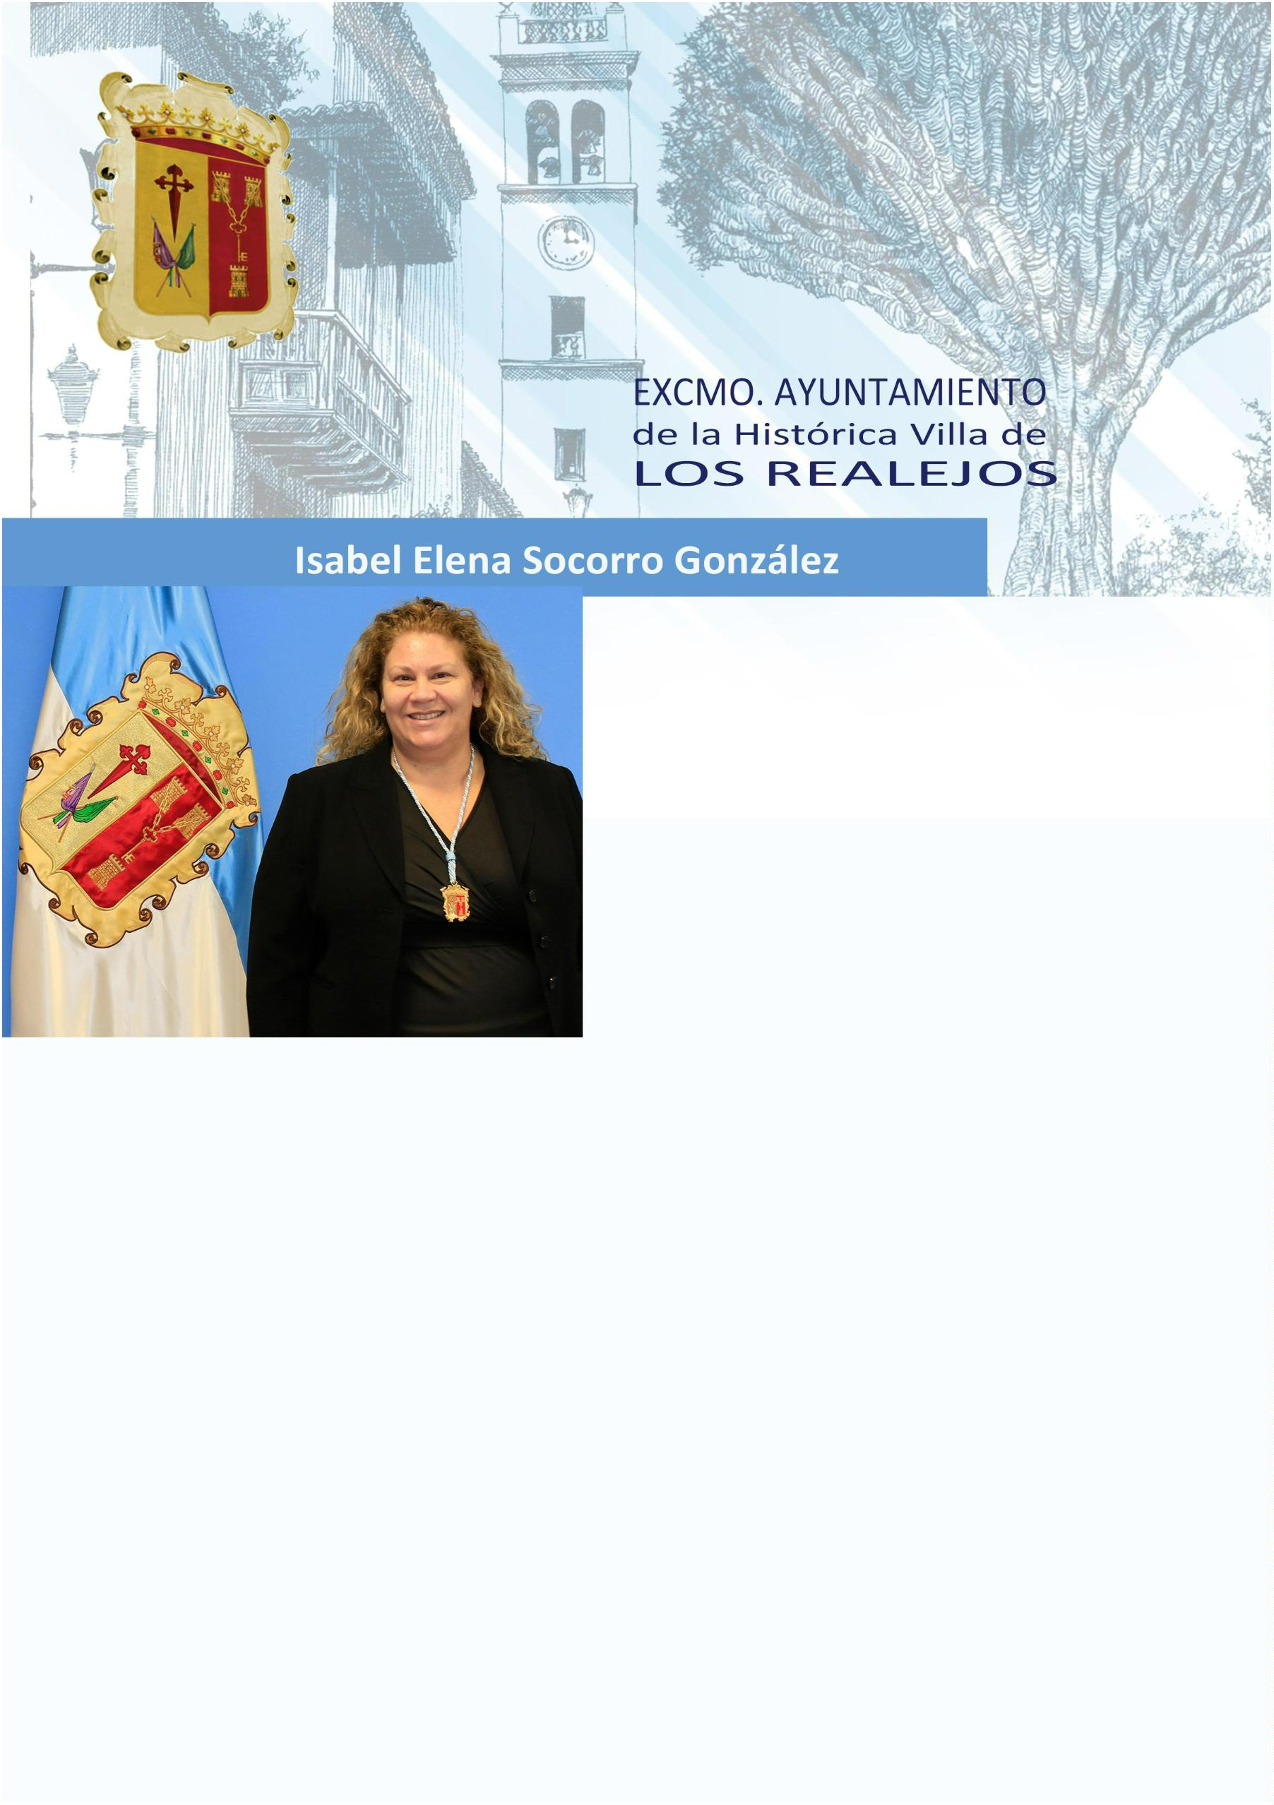
Séptima Teniente de Alcalde y Concejala Cultura,
Patrimonio Histórico y Turismo
Nació el 8 de Octubre de 1971 en Los Realejos. Realizó
sus primeros estudios en el Colegio Nazaret de esta villa,
pasando a realizar el bachillerato en el IES Los Realejos
y posteriormente realiza estudios de Turismo en la
Universidad de La Laguna. Ha trabajado en la empresa
Solvasa Hoteles, Edelweiss y empresa de servicios del
Ayuntamiento de Los Realejos.
Es militante del P
2
004.
Fue secretaría del P
el año 2009 y hasta el 2012.
Es miembro de la Comisión Informa
Cultura, Deportes, Juventud y Fiestas y del Consejo
Sectorial de Promoción Económica.
Datos de Contacto.
Teléfono:(010) 922.346.234 (Ext: 356)
E-mail: isabel.socorro@losrealejos.es
Dirección: Avda. Tres de Mayo, N.º 5.-(Casa de la Cultura).- Los Realejos.

